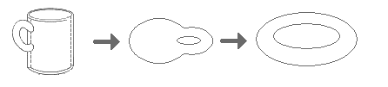
Un ejemplo clarificador
Observemos 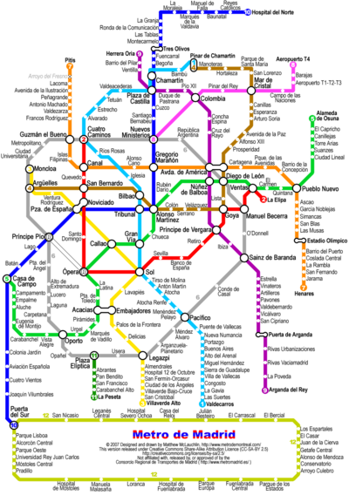
Es un plano del metro de Madrid. Aquí están representadas las estaciones y las líneas de metro que las unen. Pero no es geométricamente exacto. La curvatura de las líneas de metro no coincide, ni su longitud a escala, ni la posición relativa de las estaciones... Pero aun así es un plano perfectamente útil (de hecho, si fuera exacto sería bastante más difícil de utilizar). Sin embargo este plano es exacto en cierto sentido;

Ramas de la Topología
- la Topología General o Topología Conjuntista,
- la Topología Algebraica y
- Topología General o Conjuntista

Convergencia de sucesiones

Conjuntos conexos y arco-conexos

Compacidad

Metrización

Separación

Densidad

